Федеральное государственное бюджетное образовательное учреждение высшего образования «Красноярский государственный медицинский университет имени профессора В.Ф. Войно-Ясенецкого»
Министерства здравоохранения Российской Федерации
Кафедра-клиника стоматологии ИПО

«Лечение детей с помощью вестибулярной пластинки. Разновидности. Принцип действия»

Выполнил ординатор кафедры-клиники стоматологии ИПО
по специальности «ортодонтия»
Шалоумова Юлия Сергеевна

Красноярск 2018
СОДЕРЖАНИЕ

1.ЦЕЛИ И ЗАДАЧИ………………………………………………..……………..3
2.ВВЕДЕНИЕ 4
3.ОСНОВНАЯ ЧАСТЬ 5
4.ВЫВОДЫ 13
5.СПИСОК ЛИТЕРАТУРЫ 14

1.ЦЕЛИ И ЗАДАЧИ

Цель: Выяснить эффективность применения «Вестибулярные пластинки» при коррекции недостатков звукопроизношения.

Задачи:
- Рассказать о разновидностях «Вестибулярных пластинок».
- Рассказать о принципах действия.

2.ВВЕДЕНИЕ

За последние годы значительно увеличилось число детей, имеющих дефекты произношения звуков. Примером тому может служить количество учащихся 1-х классов, имеющих нарушения произношения звуков.
Наличие дефектов произношения звуков может привести к тому, что ребёнок замкнётся, будет испытывать трудности в общении со сверстниками и взрослыми, что наложит отпечаток и на его развитие в целом.
Преодоление речевого нарушения вселяет в ребёнка уверенность в своих силах, способствует развитию его познавательных способностей. Меняются его взгляды на мир, его отношения с окружающими. Он становится более открытым к установлению контактов с другими людьми, более восприимчивым к новым знаниям. Ребёнок становится полноценной личностью.

3.ОСНОВНАЯ ЧАСТЬ

3.1. Выявления причин нарушений в строении артикуляционного аппарата
При осмотре полости рта ребенка проверяют:
- состояние слизистой губ, оно нарушается при наличии вредной привычки их прикусывания;
- преддверие полости рта — мелкое, среднее, достаточной глубины;
- состояние уздечки верхней губы: нормального или аномального размера, место прикрепления. При диастеме (щели между центральными верхними резцами), если уздечка легко растяжима, оперативное вмешательство проводится перед прорезыванием постоянных зубов;
- состояние уздечки нижней губы: если прикреплена к десневому сосочку, проводится рассечение;
- прорезывание зубов: нормальное, преждевременное, запоздалое, парное или непарное, последовательность;
- прикус – взаиморасположение верхних и нижних зубных рядов при смыкании относительно друг друга.
Основными признаками правильно сформированного прикуса являются:
а) ровные зубные дуги;
б) верхняя челюсть расположена кпереди относительно нижней;
в) средняя вертикальная линия, проходящая между центральными зубами, совпадает со средней линией лица;
г) коронки верхних передних зубов на 1/3 перекрывают коронки нижних передних зубов. Отклонения от этих норм являются признаками неправильно сформированного прикуса (рис. 1).
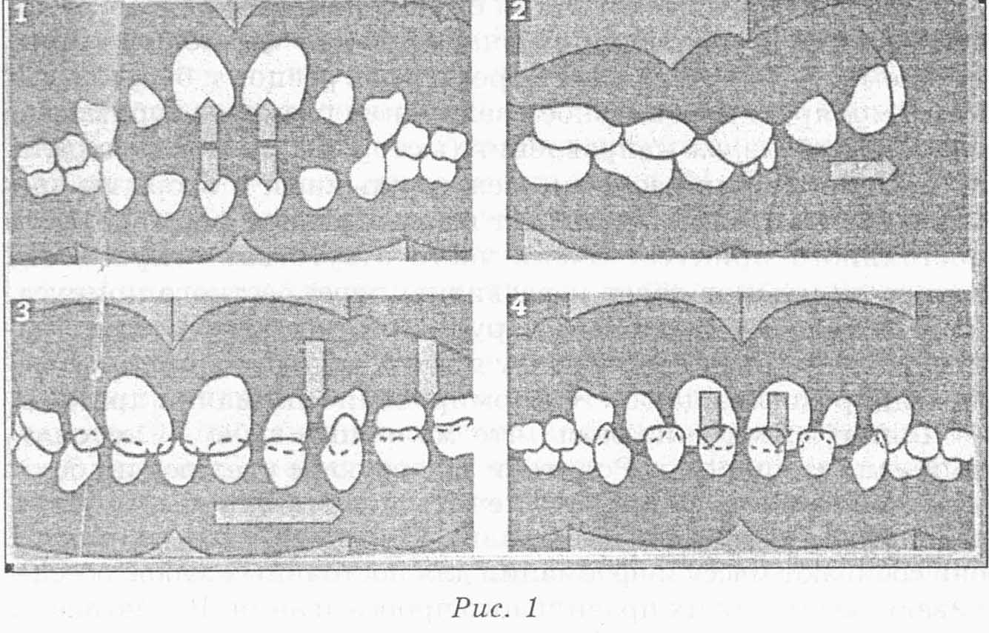
Основные типы аномалий прикуса показаны на рис. 1:
1. Открытый (вертикальная дизокклюзия);
2. Дистальный (недоразвитие нижней челюсти);
3. Перекрестный (со смещением влево или вправо);
4. Мезиальный (прогения).
В каждом периоде временного прикуса необходимо учитывать пики активного роста челюстных структур. Для первого периода характерен глубокий прикус, обусловленный неполным прорезыванием зубов (когда жевательные зубы еще не прорезались). Для второго периода характерны расположение дистальных поверхностей верхних и нижних резцов в одной вертикальной плоскости или с дистальной ступенькой (так называемая сагиттальная щель), уменьшение глубины фронтального перекрытия, уплощение фронтального участка нижней зубной дуги. Эти проявления могут считаться преходящими, но могут рассматриваться и как фактор риска возникновения патологии, особенно если они отмечаются на фоне неправильно протекающих функций дыхания, глотания и речи.
Известно, что в результате прокладывания языка между зубами при открытом прикусе у ребенка нарушается дикция, ему трудно произносить свистящие звуки. Но логопед не сможет поставить правильное произношение звуков, если состояние артикуляционного аппарата, обусловленное нарушениями строения зубочелюстной системы, не позволяет это сделать. Лечение в таких случаях необходимо проводить у ортодонта.
3.2. Современные стандартные средства для многофункциональной коррекции в речевой терапии
Для коррекции открытого прикуса детские стоматологи и ортодонты рекомендуют применять специальные вестибулярные пластинки или трейнеры — мягкие силиконовые мио-функциональные позиционеры, корректирующие положение языка и способствующие нормализации мышечного баланса приоральной области. Кроме того, рекомендуется применять вестибулярные пластинки специальных модификаций: с проволочной заслонкой — для правильного позиционирования языка, с бусинкой — для разминки языка перед проведением специализированных упражнений. Эти модели пластинок позволяют логопеду в процессе работы с ребенком эффективно и быстро поставить многие сложные звуки.
Вестибулярные пластинки и трейнеры — стандартные аппараты, использование которых не требуют снятия слепков и индивидуального изготовления, что позволяет наиболее простым и эффективным способом корректировать миофункциональные нарушения, вредные привычки и аномалии прикуса еще в дошкольном возрасте. Аппараты не требуют постоянного ношения — достаточно 20—30 мин тренировки с ними дома под контролем родителей, чтобы значительно повысить эффективность речевой терапии при занятиях с логопедом. Кроме того, не проведя предварительной (или параллельной) коррекции при недоразвитии нижней челюсти или формировании открытого прикуса, как правило, невозможно рассчитывать на эффективные результаты речевой терапии.
3.3. Вестибулярные пластинки
Вестибулярные пластинки компании Dr. Hinz Dental (Германия) более 30 лет широко используются в речевой терапии у детей в молочном и сменном прикусе. Пластинки (рис. 2) выпускаются двух размеров: I с красным кольцом (радиус 22,5 мм) предназначена для детей в молочном прикусе, II с синим кольцом (радиус 30 мм) — для детей в сменном прикусе (5—7 лет). Если нарушения выявлены у детей в молочном прикусе, стимуляция процесса саморегуляции с помощью вестибулярных пластинок позволяет нормализовать развитие зубочелюстной системы и способствовать, таким образом коррекции речевых нарушений.
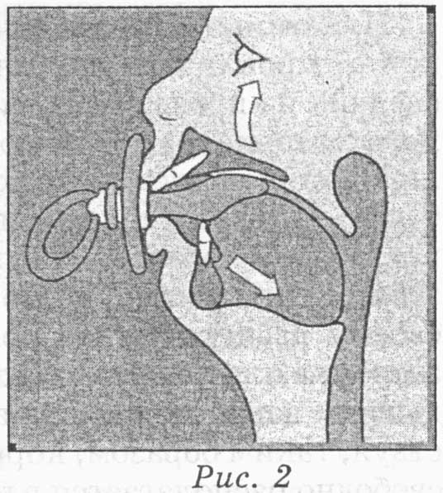

Лечение при помощи вестибулярных пластинок рекомендовано детям от 3 до 7 лет с проблемами речи, причины которых обусловлены дисфункцией мягких тканей, участвующих в процессе артикуляции. Пластинки активизируют механизмы саморегуляции в растущем организме, и предпосылкой этому становится устранение вредных миофункциональных влияний. Использование пластинок значительно повышает эффективность упражнений, выполняемых ребенком днем. Благодаря эффекту мышечной «памяти» результаты активной дневной тренировки (1—2 ч) закрепляются во время ночного ношения аппарата. В среднем курс лечения продолжается 3 месяца.

Эластичная пластинка Stoppi® (рис. 3) предлагается детям, начиная с 2-летнего возраста при длительном сосании пустышки или пальца, провоцирующем возникновение открытого прикуса, для скорейшего и безболезненного отвыкания ребенка от этих вредных привычек и профилактики возникновения речевых нарушений.
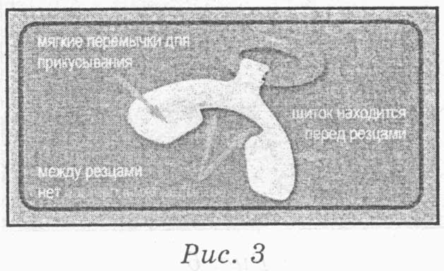
Последние исследования подтвердили, что длительное использование соски-пустышки замедляет формирование функции жевания и вертикальный рост альвеолярных отростков, способствуя сохранению инфантильного (реверсивного) типа глотания и связанных с ним парафункций мышц приротовой области.
Пластинка Stoppi® изготовлена из медицинского гипоаллергенного силикона и имеет боковые площадки для накусывания в виде прочных силиконовых перемычек, благодаря которым пластинка удобно размещается во рту, не опрокидывается и эффективно предотвращает компрессию верхнего ряда зубов при засасывании. Если у ребенка уже наметился открытый прикус, при использовании профилактической пластинки Stoppi® он закроется естественным образом, поскольку резцам ребенка ничто не будет мешать смыкаться.
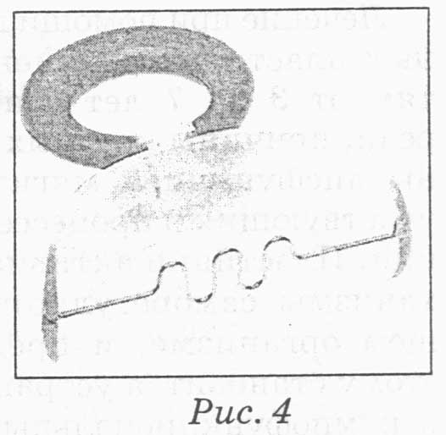

Пластинка с проволочной заслонкой от прокладывания языка
(рис. 4) сделана из прозрачного гипоаллергенного материала, что помогает контролировать положение языка. Если у ребенка открытый прикус и он во время постановки логопедом звука (при межзубном сигматизме) не может придать своему языку нужное положение, то заслонка пластинки помешает прокладывать язык между зубами, способствуя, таким образом, коррекции открытого прикуса. Пластинка свободно располагается в преддверии рта перед зубами и удерживается на месте благодаря смыкательному рефлексу губ. Этот рефлекс закрепляется во время дневного ношения (2 ч в день).
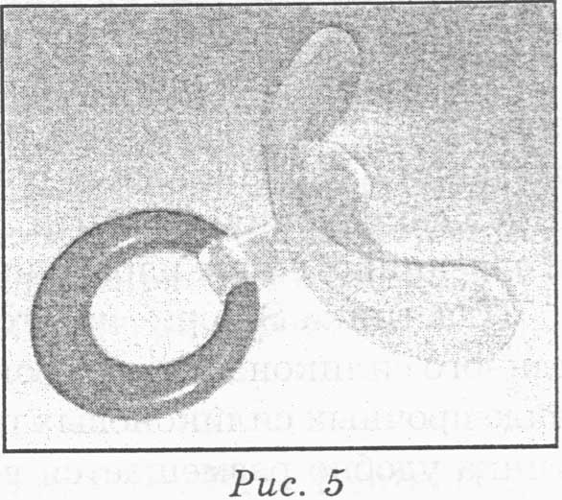
Напряжение круговой мышцы рта при использовании стандартной вестибулярной пластинки Мирру (модель «С») видно на рис. 5.
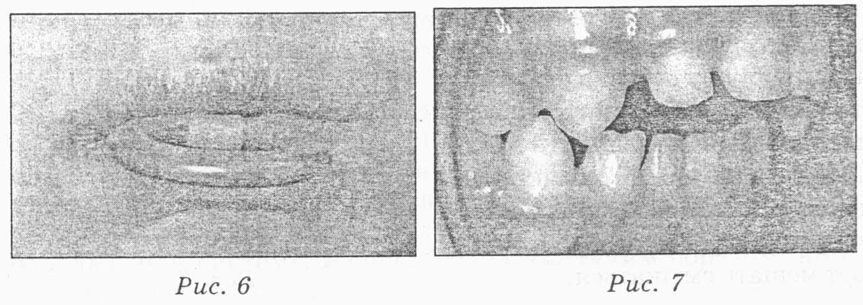
При выраженной сагиттальной щели и недоразвитии нижней челюсти ребенку трудно удерживать во рту стандартную вестибулярную пластинку. В этом случае рекомендуют вестибулярную пластинку Мирру с козырьком К, которая позволяет устранить сагиттальную щель и стимулирует рост нижней челюсти (рис. 6 и 7).
При глубоком резцовом перекрытии мягкую пластинку устанавливают козырьком вниз, а для устранения обратного перекрытия — козырьком вверх. Вестибулярная пластинка с козырьком К противостоит вредной привычке сосать палец при недоразвитии нижней челюсти. Она показана при наклоне резцов верхней или нижней челюсти внутрь (ретрузия) или наружу (протрузия) в зависимости от направления козырька вверх или вниз. Прикусывая козырек пластинки нижними зубами (пластинка при этом размещается в полости рта козырьком вниз), ребенок выдвигает нижнюю челюсть вперед, что стимулирует и нормализует ее развитие, облегчает и тренирует смыкательный рефлекс губ. Если же направить козырек пластинки вверх, можно предотвратить формирование обратного резцового перекрытия, которое нередко возникает у ребенка, когда нижние зубы в результате вредной привычки подсасывания верхней губы перекрывают верхние резцы, что также 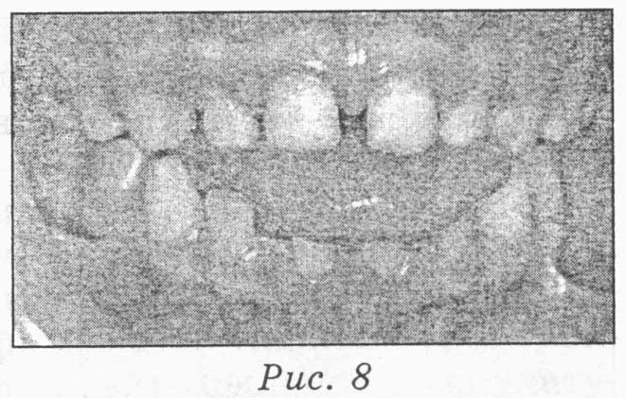
Несомненно влияет на возникновение дефектов речи.
При прорезывании первых моляров силиконовая пластинка с козырьком способствует профилактике открытого прикуса у ребенка, рано потерявшего молочные моляры (в результате травмы, экстракции).
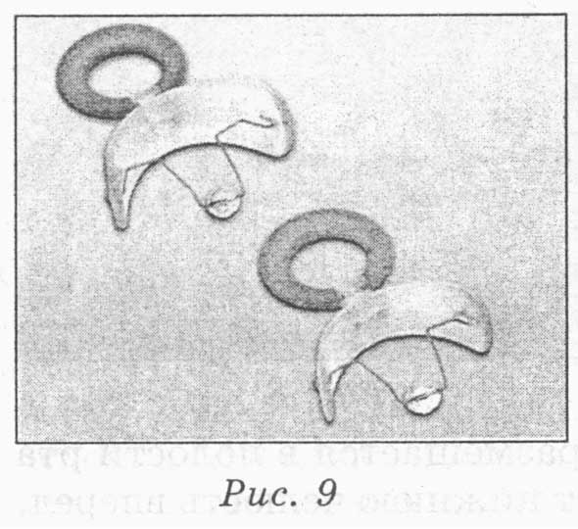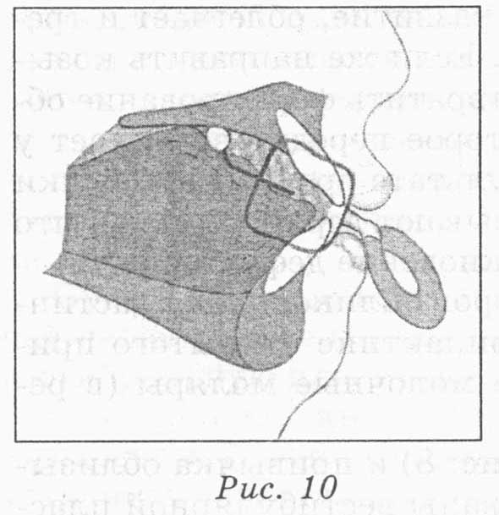
Межзубное положение языка (рис. 8) и привычка облизывания губ могут быть скорректированы вестибулярной пластинкой Мирру с заслонкой для языка З.
Пластинку с бусинкой для стимуляции языка (рис. 9) применяют при артикуляционной гимнастике для коррекции звука [р] и шипящих, а также при дизартрии, для которой характерны порезы артикуляционных мышц. Бусинка, закрепленная на проволоке, удерживает язык в физиологически правильном нёбном положении. Поместив пластинку в полость рта, ребенок сразу начинает инстинктивно катать бусинку языком по твердому нёбу, стимулируя, таким образом, тонус язычной мышцы. Применять эту пластинку можно как во время занятий с логопедом, так и дома. Пластинка с бусинкой эффективна при:функциональной ринолалии, обусловленной недостаточным подъемом мягкого нёба, при фонации у детей с вялой артикуляцией. Одна из функциональных форм — привычная открытая ринолалия — наблюдается часто после удаления аденоидных разрастаний или, реже, после постдифтеритного пореза. Ринолалия возникает в результате ограничения подвижности мягкого неба;
врожденной ринолалии после операции по устранению врожденной расщелины нёба.
Для детей с ринолалией характерно изменение оральной чувствительности. Отклонения в произношении связаны с дисфункцией сенсомоторных проводящих путей. Пластинка с бусинкой улучшает тонус и способствует тренировке вялых мышц и тканей полости рта. Она эффективно помогает ребенку устранить трудности в произношении слов. Хорошие результаты дает использование пластинки с бусинкой и при заикании — одном из проявлений нарушения темпоритмической организации речи, поскольку действие пластинки оказывает расслабляющее действие и мягко снимает судорожное напряжение мышц речевого аппарата (рис. 10).

4.ВЫВОДЫ

Использование вестибулярных пластинок помогает сократить срок постановки и автоматизации дефектных звуков, особенно при дизартрии. Как показывает практика, использование технологии вестибулярных пластинок на логопедических занятиях является эффективным средством коррекции нарушений звукопроизношения. Вестибулярные пластинки – это инновационная технология, которая способствует повышению эффективности коррекции дефектов звукопроизношения. Поэтому их использование может являтьсяся хорошим подспорьем при коррекции нарушений звукопроизношения.

5.СПИСОК ЛИТЕРАТУРЫ

- Физиология высшей нервной деятельности: Хрестоматия: учебное пособие / Авт.-сост. Т.Е. Россолимо, И.А. Москвина-Тарханова, Л.Б. Рыбалов. – М.: Издательство московского психолого-социального института; Воронеж: Изд-во НПО «МОДЕК», 2007. – С. 257-329.
- Персин Л. С. Ортодонтия. Диагностика. Виды зубочелюстных аномалий. — М.,2007. – 264 с.
- Персин Л. С. Этиология зубочелюстных аномалий и методы их лечения. — М., 2007. –126 с.
- Ковальский В. Л. Алгоритмы организации и технологии оказания основных видов стоматологической помощи. Практическое руководство.-М.: «Медицинская книга», 2004. - 180 с.
- Ортодонтические аппараты [Электронный ресурс].- http://doctor.kz/spec/news/2012/07/26/13611 Режим доступа: -Загл.с экрана. (Дата обращения: 09.12.2018).
- Детская ортодонтия [Электронный ресурс].-https://studfiles.net/preview/2365040/page:3/ Режим доступа: -Загл.с экрана. (Дата обращения: 09.12.2018).

